
BỘ GIÁO DỤC VÀ ĐÀO TẠO
TRƯỜNG ĐẠI HỌC THỦY LỢI
KHOA CƠ KHÍ
----------

NGHIÊN CỨU ỨNG DỤNG ARDUINO LÊN HỆ ĐIỀU KHIỂN XE SCOOTER ĐIỆN

Giáo viên hướng dẫn: ThS. Đoàn Khắc Hiệp
Sinh viên thực hiện: Vũ Minh Quý

Hà Nội, ngày 21 tháng 12 năm 2020
Mục lục
CHƯƠNG 1 GIỚI THIỆU 1
1.1 Tính cấp thiết của đề tài 1
1.2 Ý nghĩa khoa học và thực tiễn của đề tài 2
1.3 Mục tiêu nghiên cứu đề tài 2
1.4 Đối tượng và phạm vi nghiên cứu 2
1.4.1 Đối tượng nghiên cứu 2
1.4.2 Phạm vi nghiên cứu 2
1.5 Phương pháp nghiên cứu 2
1.5.1 Cách thức nghiên cứu 2
1.5.2 Phương tiện nghiên cứu 2
CHƯƠNG 2 TỔNG QUAN NGHIÊN CỨU ĐỀ TÀI 4
2.1 Tổng quan về xe scooter điện 4
2.1.1 Tổng quan 4
2.1.2 Ứng dụng của xe scooter điện 4
2.2 Hệ điều khiển xe điện phổ biến hiện nay 4
2.3 Tình hình nghiên cứu 6
2.3.1 Trong nước 6
2.3.2 Ngoài nước 6
2.4 Hướng nghiên cứu 6
CHƯƠNG 3 THIẾT KẾ HỆ ĐIỀU KHIỂN XE SCOOTER ĐIỆN 8
3.1 Sơ đồ khối điều khiển 9
3.2 Các linh kiện sử dụng 11
3.2.1 Bo mạch Arduino 11
3.2.2 Cảm biến góc quay 11
3.2.3 Còi Buzzer 12
3.2.4 IC điều khiển động cơ 250W (hình minh họa): 13
3.2.5 Động cơ không chổi than tích hợp trong bánh xe (5.5 inches, 24V-250W) 13
3.2.6 Các linh kiện khác 14
CHƯƠNG 4 THIẾT KẾ MẠCH VÀ LẬP TRÌNH MẠCH ĐIỀU KHIỂN 15
4.1 Bảng thiết kế mạch 15
4.2 Nguyên lý hoạt động của bảng mạch 16
4.3 Lập trình cảm biến góc quay MPU 6050 18
4.3.1 IMU và DOF 18
4.3.2 Các vấn đề thường gặp Error! Bookmark not defined.
4.3.3 Cảm biến MPU6050 và thư viện 19
4.3.4 Giải thuật IMU đơn giản 20
4.3.5 Lập trình cho MPU6050 21
4.4 Lập trình điều khiển động cơ không chổi than 25
4.5 Lập trình tổng thế 29
4.6 Thiết kế mạch điều khiển 29
CHƯƠNG 5 CHẠY THỬ NGHIỆM VÀ ĐÁNH GIÁ KẾT QUẢ 30
5.1 Lắp đặt mạch điện 30
5.2 Vận hành thử nghiệm 32
5.3 Đánh giá kết quả 34
5.4 Các tính năng có thể cải tiến 35
Phụ lục Error! Bookmark not defined.
Phụ lục 1 Error! Bookmark not defined.
Phụ lục 2 Error! Bookmark not defined.
Phụ lục 3 Error! Bookmark not defined.
Tài liệu tham khảo 35

GIỚI THIỆU

Tính cấp thiết của đề tài
Xe điện Scooter là phương tiện giao thông được sử dụng động cơ chạy bằng năng lượng điện, có hai hoặc ba bánh xe nhỏ được nối vào đáy của một tấm ván hẹp và một tay cầm dọc dài gắn vào bánh trước.
Khác với xe đạp điện với hình thức là đạp để sử dụng nguồn điện trong ắc quy, điện trong động cơ xe điện sẽ được lưu trữ trong ắc quy hoặc pin.
Xe Scooter điện, hay còn được gọi là xe điện mini là dòng xe điện phổ biến nhất trong các dòng xe điện trên thị trường ngày nay.
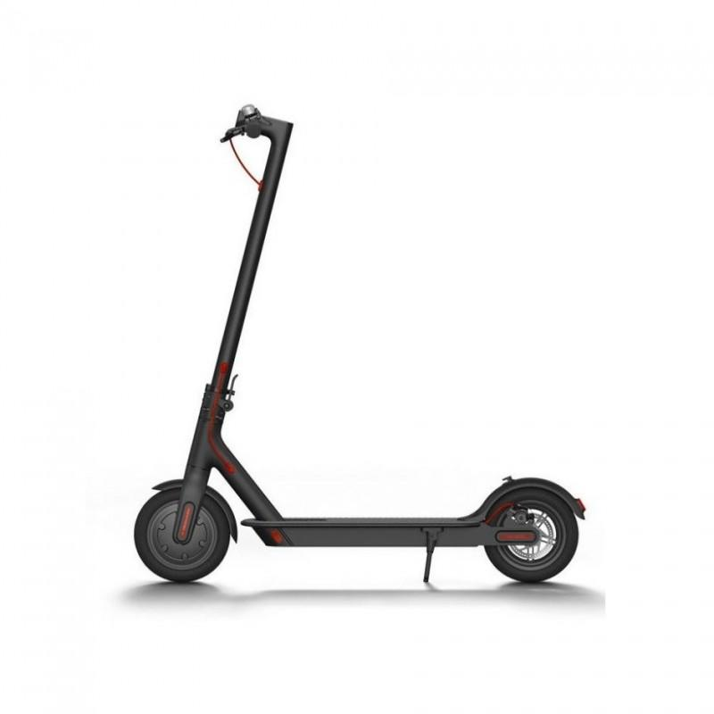
Hình 1.1 Giới thiệu về xe scooter điện
Kết hợp Arduino và cảm biến góc quay, gia tốc lên xe scooter điện giúp có thể đạt được nhiều ứng dụng cho xe như là: Tính năng an toàn khi bị ngã; Giới hạn vận tốc,v.v...

Ý nghĩa khoa học và thực tiễn của đề tài
Nghiên cứu ứng dụng Arduino lên xe scooter điện nói riêng và các xe điện khác nói chung nhằm phục vụ việc nghiên cứu, ứng dụng thực tiễn lên các mẫu xe mới. Giúp cho xe có độ an toàn và tin cậy hơn.

Mục tiêu nghiên cứu đề tài
Mục tiêu nghiên cứu đề tài bao gồm:
- Thiết kế hệ điều khiển thông qua bo mạch Arduino cho xe scooter điện
- Tìm hiểu về tính năng an toàn khi xe bị lật đổ (Ứng dụng của cảm biến góc quay MPU6050)
- Tìm hiểu về chế độ tự động tăng ga nhờ vào gia tốc khi đạp chân đẩy xe đi mà không cần dùng tay ga

Đối tượng và phạm vi nghiên cứu

Đối tượng nghiên cứu
- Xe scooter điện
- Bo mạch Arduino
- Cảm biến góc quay MPU6050

Phạm vi nghiên cứu
- Nghiên cứu ứng dụng Arduino và cảm biến góc quay, gia tốc MPU6050
- Nghiên cứu được dùng trên xe scooter điện tự thiết kế và chế tạo tại Trung tâm cơ khí Trường Đại Học Thủy Lợi

Phương pháp nghiên cứu

Cách thức nghiên cứu
- Khảo sát qua các loại xe scooter điện hiện nay như của Boost Rev, Xiaomi Electric Scooter,v.v..
- Tìm hiểu trên mạng các đề tài nghiên cứu khoa học của Arduino

Phương tiện nghiên cứu
- Xe scooter điện được thiết kế và chế tạo tại Trung tâm cơ khí Đại Học Thủy Lợi do nhóm sinh viên K58M-KTO2 thực hiện
- Sử dụng phần mềm Arduino IDE
- Sử dụng đồng hồ đo điện vạn năng
- Sử dụng phần mềm Frizting để thiết kế mạch
- Sử dụng các linh kiện điện tử liên quan để thiết kế mạch
- Sử dụng thư viện của cảm biến MPU6050

TỔNG QUAN NGHIÊN CỨU ĐỀ TÀI

Tổng quan về xe scooter điện

Tổng quan
Xe điện Scooter là phương tiện giao thông được sử dụng động cơ chạy bằng năng lượng điện, có hai hoặc ba bánh xe nhỏ được nối vào đáy của một tấm ván hẹp và một tay cầm dọc dài gắn vào bánh trước.
Khác với xe đạp điện với hình thức là đạp để sử dụng nguồn điện trong ắc quy, điện trong động cơ xe điện sẽ được lưu trữ trong ắc quy hoặc pin.
Xe điện Scooter, hay còn được gọi là xe điện mini là dòng xe điện phổ biến nhất trong các dòng xe điện trên thị trường ngày nay.

Ứng dụng của xe scooter điện
Đây là loại xe nhỏ gọn với tốc độ hỏ ổn định phù hợp với mọi đối tượng. Có thể dễ dàng di chuyển đi lại ở quãng đường ngắn, không quá xóc.
Đối với những người sợ đi xe máy vì sợ việc không làm chủ được tốc độ thì xe điện Scooter là một lựa chọn hoàn hảo để thay thế.
Xe điện Scooter với tốc độ tối đa chỉ 25 km/h sẽ khiến bạn dễ dàng trong việc điều khiển tốc độ. Thiết kế nhỏ gọn cũng là một yếu tố tuyệt vời giúp bạn dễ dàng điều khiển và làm chủ tay lái của mình hơn so với các dòng xe máy.

Hệ điều khiển xe điện phổ biến hiện nay
Hiện tại các xe điện chủ yếu dùng bộ IC điều khiển tốc độ. Trên mỗi chiếc xe đạp điện đều không thể thiếu được bộ điều tốc. Đây là một bộ phận có vai trò quan trọng điều khiển và kiểm soát tất cả các thiết bị điện của xe chạy điện giúp các thiết bị vận hành chính xác và tiết kiệm năng lượng.
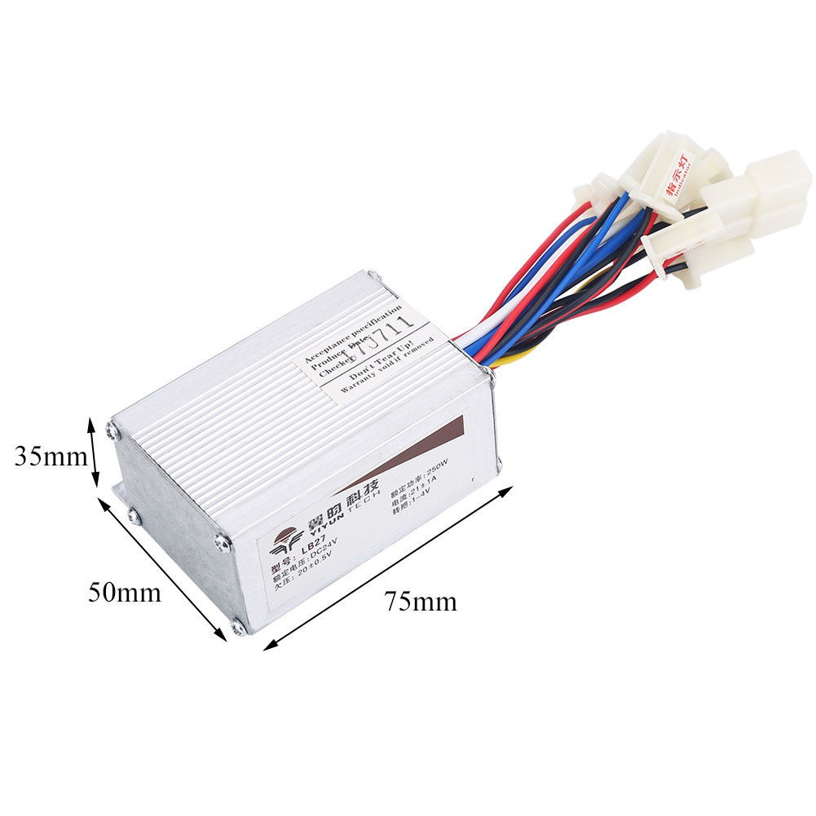
Hình 2.1 Bộ điều tốc động cơ xe không chổi than

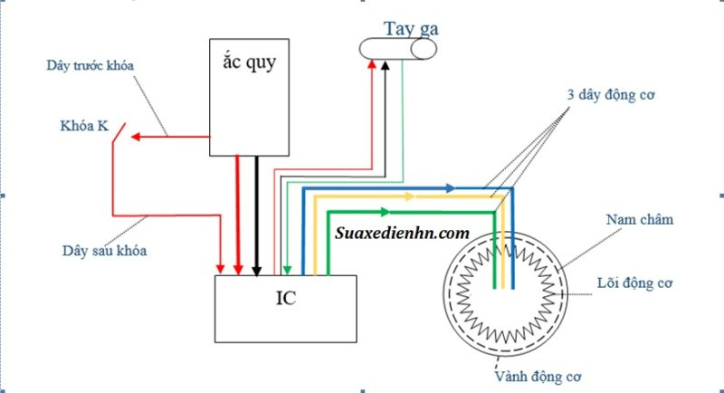
Hình 2.2 Sơ đồ nối điện xe điện dùng IC điều khiển (suaxedienhn.com)

Tình hình nghiên cứu

Trong nước
Việt Nam hiện nay chưa sử dụng rộng rãi xe scooter điện cũng như ứng dụng arduino lên xe điện là chưa có. Chủ yếu là các dòng xe scooter điện nhập về và thương mại tại Việt Nam.

Ngoài nước
Ở nước ngoài, chủ yếu các vùng đô thị hóa mạnh, xe scooter điện được ứng dụng à dùng rộng rãi để thuận tiện cho việc đi lại ở quãng đường ngắn. Các mẫu xe bên đó thiết kế đẹp, hoàn mỹ, nhỏ gọn với giá thành ổn định. Cũng như có ứng dụng bộ phận xử lý và các cảm biến lên xe giúp đạt những tính năng tiện ích cho xe điện.

Hướng nghiên cứu
Nhóm đã sử dụng Bo mạch Arduino và cảm biến góc quay, gia tốc MPU6050 để đạt được tính năng an toàn cho xe cũng như tiện ích đạp chân xuống đất để chạy.
Ý tưởng thiết kế hệ điều khiển:
Khi đạp chân xuống đất để đẩy xe đi -> Cảm biến gia tốc sẽ nhận được tín hiệu -> Điều khiển động cơ chạy tạo thêm lực (đà) cho mỗi lần đạp. Giúp cho xe chạy được nhiều hơn và xa hơn. Với ý tưởng này sẽ có những ưu điểm như sau:
- Giúp tối ưu năng lượng của Pin, chạy được quãng đường dài hơn
- Người chạy sẽ phải chủ động vận động chân, từ đó giúp cải thiện sức khỏe
Kèm theo đó là nhược điểm:
- Không kiểm soát được tốc độ
- Cần tối ưu tốt mạch tránh bị nhiễu
Dưới đây là biểu đồ biểu thị mối liên quan giữa thời gian và tốc độ sau khi đạp chân xuống đất:

Thời gian động cơ hỗ trợ truyền lực

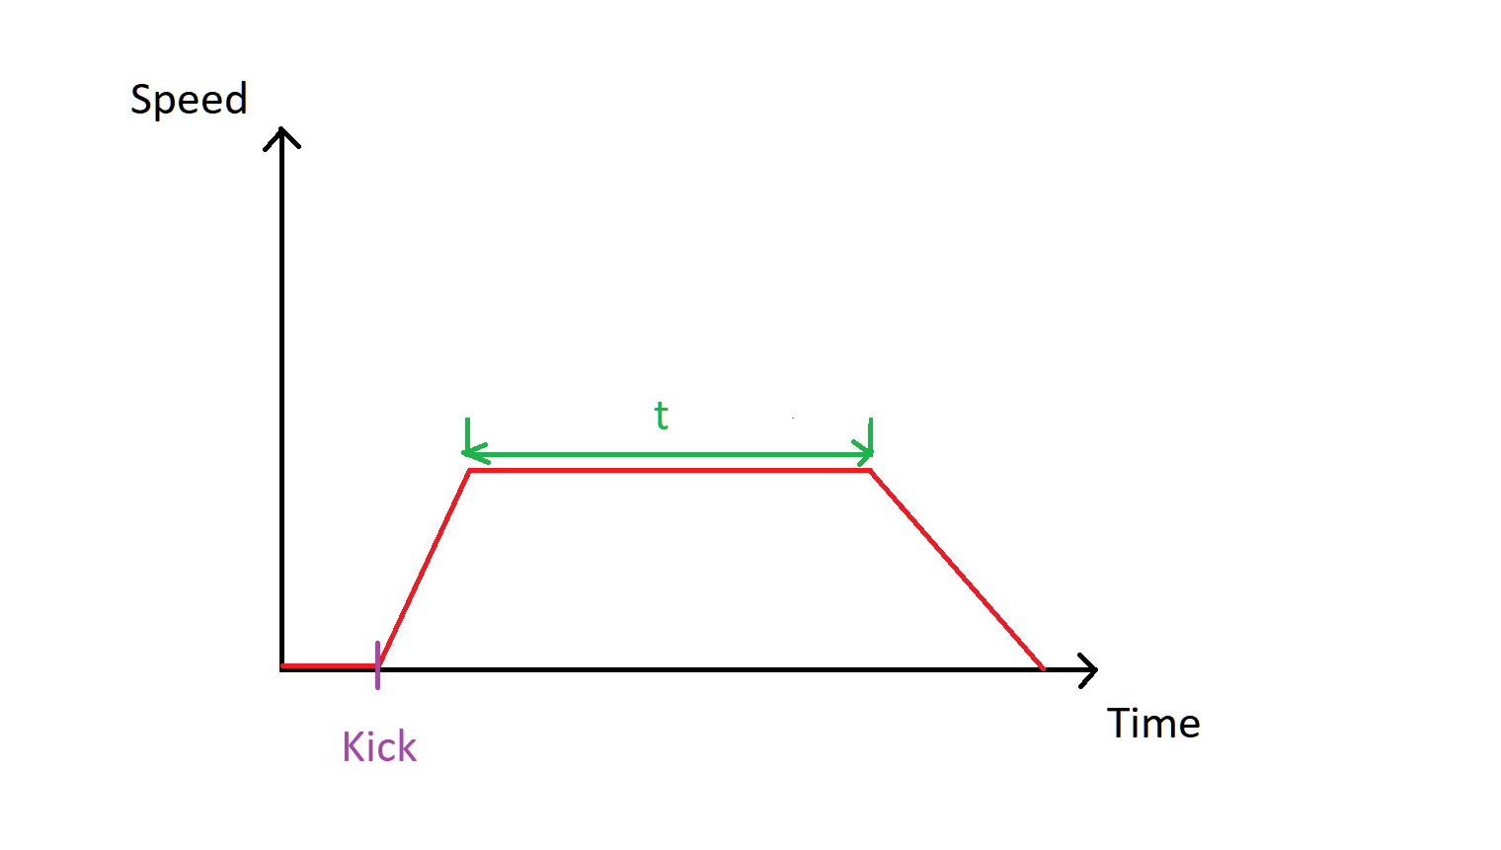
Quán tính sau khi động cơ tắt
Hình 2.3 Biểu đồ ý tưởng hệ điều khiển

THIẾT KẾ HỆ ĐIỀU KHIỂN XE SCOOTER ĐIỆN
Chi tiết điều khiển:

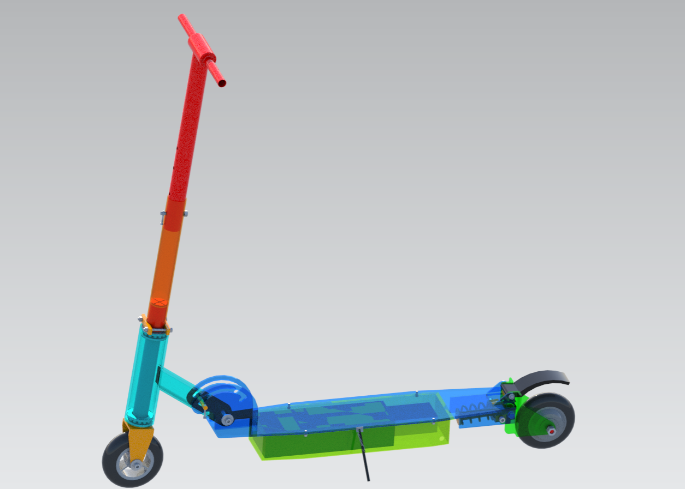
IC điều khiển động cơ BLDC và Bo mạch Arduino được đặt bên trong
Pin Lithium 24V/10Ah
Động cơ BLDC

Sơ đồ khối điều khiển
Đưa ra sơ đồ khối điều khiển cơ bản:
Nguồn 1
Còi báo hiệu an toàn
Động cơ
IC động cơ (bo mạch điều khiển)
Bo mạch Arduino

Cảm biến góc quay
Bộ giảm áp

Nguồn 2

Đèn LED

Sơ đồ khối hình thuật toán cho hệ điều khiển:
Sai
Đúng
Chạy động cơ có tốc độ theo điện áp thiết lập. Tốc độ tối đa <20km/h
Lập tức dừng động cơ cho đến khi khởi động lại
Kết thúc
Cảm biến gia tốc > 5
Đúng
Đạp chân xuống đất, cảm biến MPU6050 hoạt động
Sai
55’ > Góc nghiêng y > -55’
Bắt đầu khởi động xe

Các linh kiện sử dụng
Ta chọn các linh kiện để dùng cho hệ thống điều khiển
Các linh kiện sử dụng:

Bo mạch Arduino
Arduino Nano V3
Arduino Nano V3 là board mạch sử dụng vi điều khiển ATmega328P hoặc ATmega168 tích hợp các chân I/O đơn giản nhỏ gọn dựa trên mã nguồn mở được phát triển bởi Arduino.cc, có lợi thế lớn về kích thước so với phiên bản Arduino Uno và Arduino Mega. Arduino Nano có thể hoạt động độc lập và tương tác hiệu quả với các thiết bị điện tử, cũng có thể giúp những người mới tìm hiểu về Arduino có thể kết nối với PC, phối hợp với Flash, Xử lý, Max / Msp, PD, và các phần mềm khác một cách dễ dàng. Điều này giúp Arduino Nano là sự lựa chọn ưa thích khi muốn thực hiện một projects mà yếu cầu kết nối với các thiết bị ngoại vi ít và đơn giản.
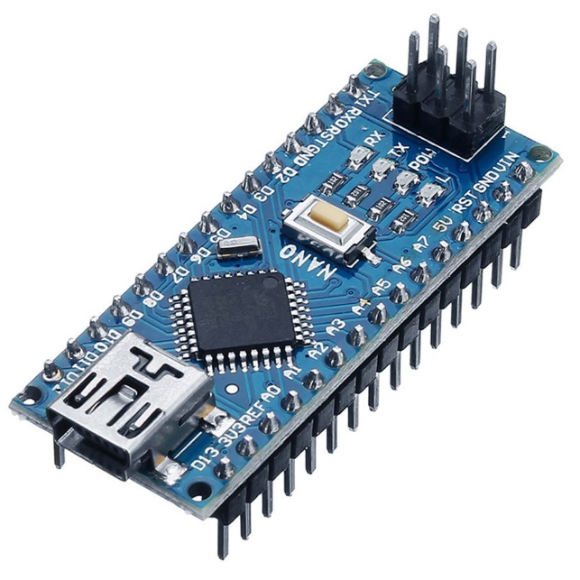
Hình 3.1 Arduino Nano V3

Cảm biến góc quay
MPU-6050
MPU-6050 là cảm biến của hãng InvenSense. MPU-6050 là một trong những giải pháp cảm biến chuyển động đầu tiên trên thế giới có tới 6 (mở rộng tới 9) trục cảm biến tích hợp trong 1 chip duy nhất.
Một tính năng của chip này là bộ xử lý chuyển động kỹ thuật số trên máy bay (DMP). Trong lý thuyết này có thể được sử dụng để sản xuất trực tiếp các góc Euler, quaternions, hoặc một hướng cosin ma trận, và thậm chí thực hiện lọc cùng với việc tích hợp dữ liệu từ một la bàn I2C bên ngoài.
MPU-6050 có thể kết hợp với cảm biến từ trường (bên ngoài) để tạo thành bộ cảm biến 9 góc đầy đủ thông qua giao tiếp I2C.
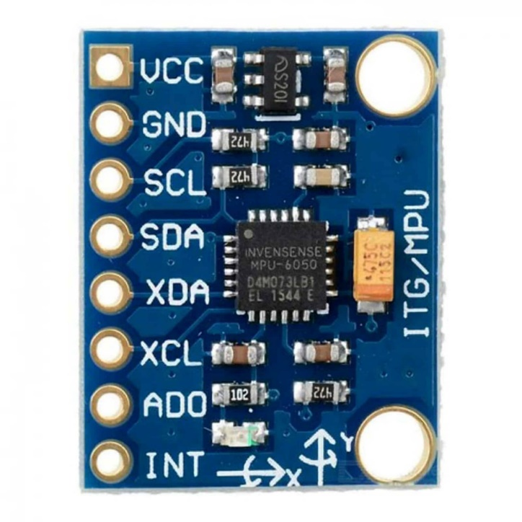
Hình 3.2 Cảm biến góc quay MPU 6050

Còi Buzzer
Module còi 5V (Buzzer) được sử dụng để phát ra âm thanh khi kích tín hiệu, được ứng dụng trong các hệ thống cảnh báo, báo trộm,...
Thông số kỹ thuật
- Điện áp sử dụng: 3.3~5VDC
- Tín hiệu kích: TTL mức thấp Low 0VDC.
- Kích thước: 38 x 13 mm

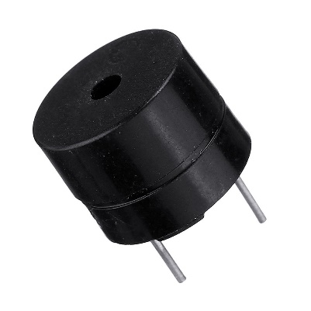
Hình 3.3 Buzzer 5V

IC điều khiển động cơ 250W (hình minh họa):
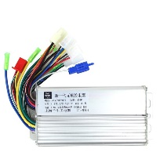
Đây là bộ IC điều khiển động cơ 250W giúp chuyển đổi từ điện DC sang động cơ. Bộ điều khiển có nhiều chức năng như đảo chiều, tính năng an toàn bảo vệ mạch điện, đảo chiều bánh xe.
Thông số kỹ thuật:
- Điện áp: 24V
- Công suất: 250W
- Dòng: 21A±1A

Động cơ không chổi than tích hợp trong bánh xe (5.5 inches, 24V-250W)
Đây là động cơ được chọn trước theo yêu cầu kỹ thuật đưa ra
Thông số kỹ thuật:
- Điện áp: 24Volt
- Đầu ra: 200 Watt
- Xoay: 1600 vòng / phút
- Trọng lượng động cơ: 1,9 KG
- Tải tối đa: 70 KG
- Kích thước bánh xe: 5 inches
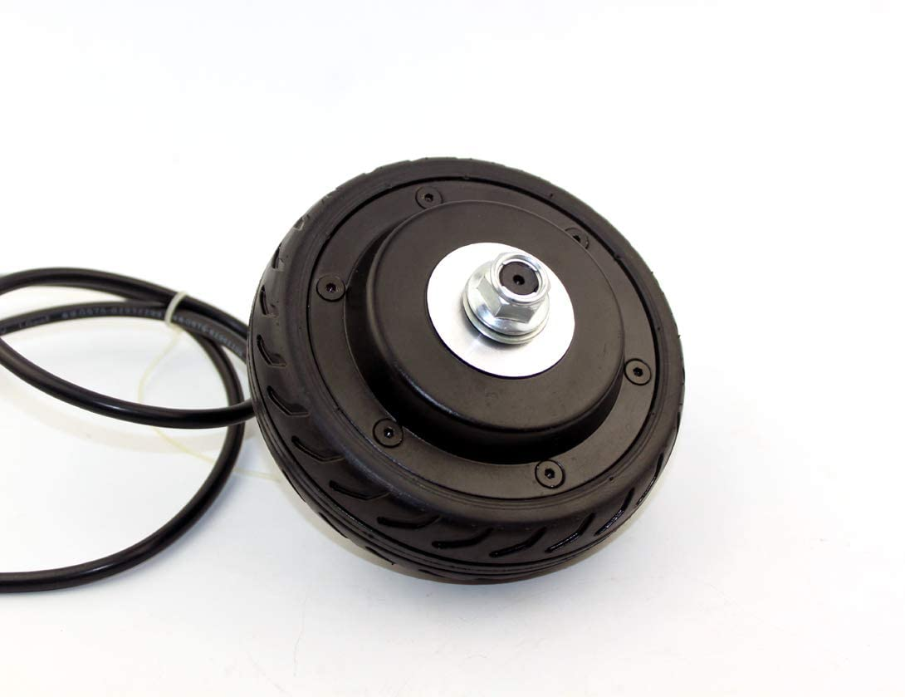
Hình 3.4 Bánh xe tích hợp động cơ BLDC

Các linh kiện khác
- Dây điện các loại
- Giắc nối
- Jump kết nối
- Con trở
- Tụ điện
- Đèn LED
- Mạch Phíp

THIẾT KẾ MẠCH VÀ LẬP TRÌNH MẠCH ĐIỀU KHIỂN

Bảng thiết kế mạch
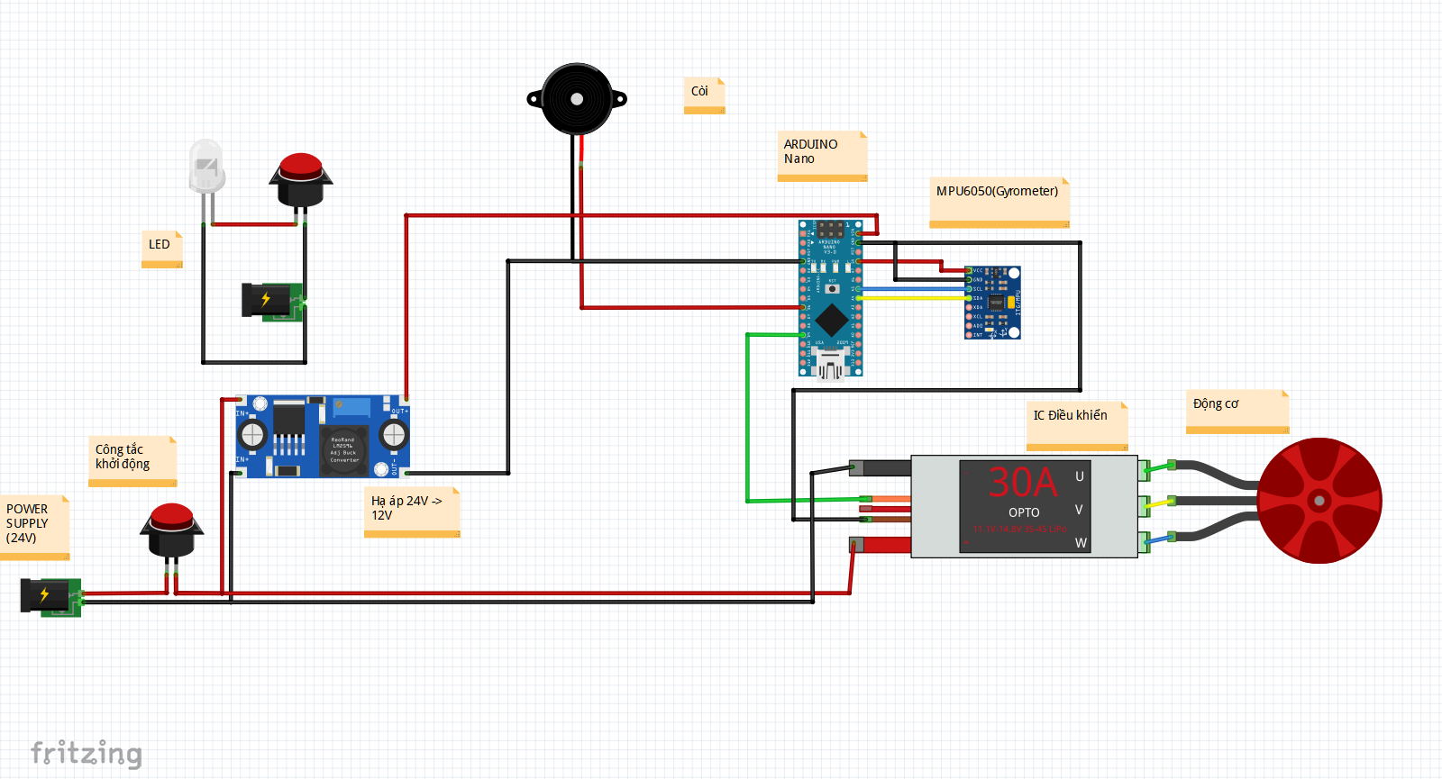
Hình 4.1 Sơ đồ lắp mạch điện

Nguyên lý hoạt động của bảng mạch
Hệ thống khởi động:
- Dùng công tắc để khởi động xe
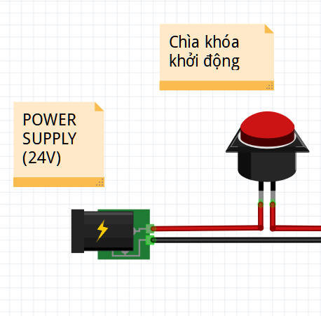
Hình 4.2 Xe dùng chìa khóa để khởi động

Hệ thống truyền tín hiệu điều khiển:
- Khi vặn tay ga, tín hiệu từ dây data (xanh lục) của tay ga sẽ truyền đến bo mạch Arduino. Khi đó bo mạch Arduino sẽ kết hợp với cảm biến góc quay MPU 6050 để xem xe có đang trong trạng thái an toàn không. Nếu có, bo mạch Arduino sẽ gửi tín hiệu điện áp bằng với tín hiệu dây data (xanh lục) của tay ga đến IC điều khiển, xe sẽ hoạt động. Và ngược lại nếu xe không ở trong trạng thái an toàn, bo mạch Arduino sẽ không cấp tín hiệu đến IC điều khiển, xe sẽ không hoạt động và báo tín hiệu ở còi an toàn.
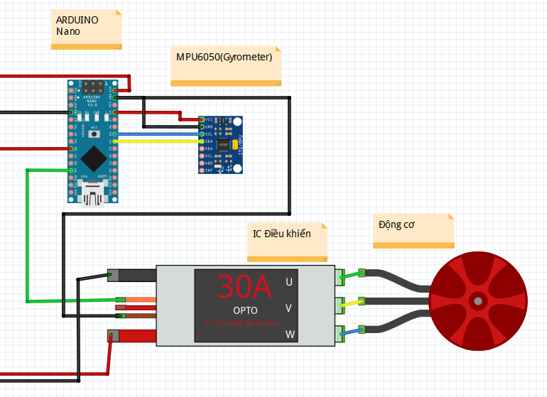
Hình 4.3 Bảng mạch hệ thống truyền tín hiệu điều khiển không dùng tay ga

Hệ thống đảm bảo an toàn cho xe:
- Khi xe đang chạy, bo mạch Arduino kết hợp với cảm biến góc xoay MPU 6050 đo độ nghiêng của xe. Khi độ nghiêng của xe vượt quá ngưỡng an toàn (xe bị đổ, ngã), bo mạch arduino sẽ lập tức tắt động cơ và báo còi liên tục cho đến khi xe được khởi động lại để đảm bảo an toàn cho người vận hành xe.
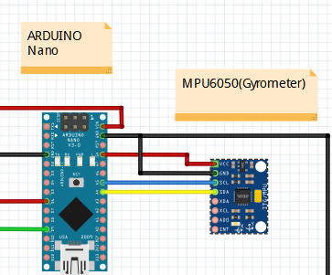
Hình 4.4 Bo mạch cảm biến độ nghiêng của xe

Lập trình cảm biến góc quay MPU 6050

IMU và DOF
Đầu tiên, ta sẽ nói đến hai khái niệm IMU và DOF. IMU (Inertial Measurement Unit) là một con chip để đo những chuyển động như trên. một module IMU thường gồm có 2 loại cảm biến: cảm biến gia tốc (accelerometer) và cảm biến quay (gyroscope).
Accelerometer (gọi tắt là accel): như tên gọi của nó, accel đơn giản là một cảm biến đo gia tốc của bản thân module và thường sẽ có 3 trục xyz ứng với 3 chiều không gian (loại 1 và 2 trục ít dùng). Lưu ý là accel đo cả gia tốc của trọng lực nên giá trị thực khi đo sẽ bao gồm cả trọng lực.
Gyroscope (gọi tắt là gyro): là một loại cảm biến đo tốc độ quay của nó quanh một trục. Tương tự với accel, gyro cũng thường có 3 trục xyz.
Một ví dụ đơn giản, khi bạn đặt một con chip IMU thẳng đứng như trên và để im không chuyển động, giá trị trả về sẽ là accel = [0.0, -9.8, 0.0] và gyro = [0.0, 0.0, 0.0] do chỉ có trọng lực trái đất tác dụng lực và không có bất cứ chuyển động quay nào cả. Lưu ý rằng gyro chỉ đo tốc độ quay chứ không đo trực tiếp góc quay, nên khi bạn quay module một góc nào đó rồi dừng, giá trị của gyro sẽ tăng lên rồi hạ xuống về 0.
Vậy còn DOF ? Một module IMU đầy đủ sẽ được gọi là 6-DOF (6 Degrees Of Freedom) tức là 6 trục độc lập (3 của accel và 3 của gyro). Tuy vậy đôi khi như thế vẫn là không đủ, những dự án phức tạp hơn như là điều hướng máy bay hoặc robot có thể sẽ cần đến 9-DOF (thêm một cảm biến từ trường 3 trục - magnetometer - hoạt động gần giống một la bàn để định hướng), hoặc 10-DOF (thêm một áp kế - barometer - dùng để đo độ cao) hoặc thậm chí 11-DOF (thêm module GPS để xác định vị trí). Phù, quá nhiều trục phải không? Đừng lo, phần lớn các ứng dụng có thể làm tại nhà chỉ cần một IMU 6-DOF là đủ.
Với chip IMU này các bạn có thể làm được nhiều món đồ "chơi" như:
- Robot 2 bánh tự cân bằng
- Máy bay điều khiển từ xa (drone)
- Chuột máy tính trên không
- Tay cầm chơi game
- Hệ thống giữ thăng bằng cho camera/máy ảnh.
- Các ứng dụng: đếm số bước chân, cảm biến rơi, cảm biến rung/lắc...
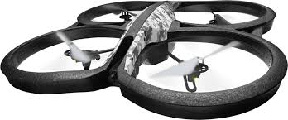
Hình 4.5 Cảm biến góc quay dùng trên máy bay drone

Cảm biến MPU6050 và thư viện
MPU-6050 là cảm biến của hãng InvenSense tích hợp 6 trục cảm biến bao gồm:
- Con quay hồi chuyển 3 trục (Gyroscope).
- Cảm biến gia tốc 3 chiều (Accelerometer).
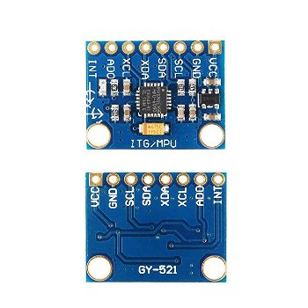
Hình 4.6 Cảm biến MPU6050
MPU6050 có kèm sensor fusion sẵn trên chip (gọi là DMP - Digital Motion Processor), breakout board có thể tìm thấy: GY-521 breakout board (không rõ xuất xứ, nhưng rẻ), breakout board của Sparkfun (đắt hơn kha khá). MPU6050 sử dụng giao thức I2C. Các bạn có thể tìm hiểu thêm cùng với thư viện Wire (có sẵn trong Arduino IDE)

Giải thuật IMU đơn giản
Chú ý rằng, để có thể điều khiển được quad tới lùi, trái phải. Ta cần tính được góc roll và pitch. Tuy nhiên nếu ta xoay quad, nghĩa là góc yaw thay đổi, thì công thức tính 2 góc này cũng sẽ thay đổi. Lúc này ta xoay hệ trục tọa độ này theo góc yaw.
Một vấn đề nữa, nếu như chúng ta pitch (pitch là động từ) cái IMU lên một măt phẳng nghiêng. IMU sẽ nhận biết được và tính toán để ra góc pitch lệch. Và tại vị trí nghiêng đó, ta tiếp tục xoay nó một góc yaw cỡ 90 độ. Thì chuyện gì sẽ xảy ra? Góc roll lúc này trong thực tế sẽ phải tăng lên. Bởi vì do nguyên lý nhận biết của con IMU này, nó chỉ nhận biết khi có sự thay đổi vận tốc. Nhưng khi làm như trên thì không có sự thay đổi về góc pitch và roll, nên nó giữ nguyên. Nên ta cần biết để tính toán lại.
angle_pitch = angle_pitch – angle_roll*sin (delta yaw_angle in radian)

Lập trình cho MPU6050
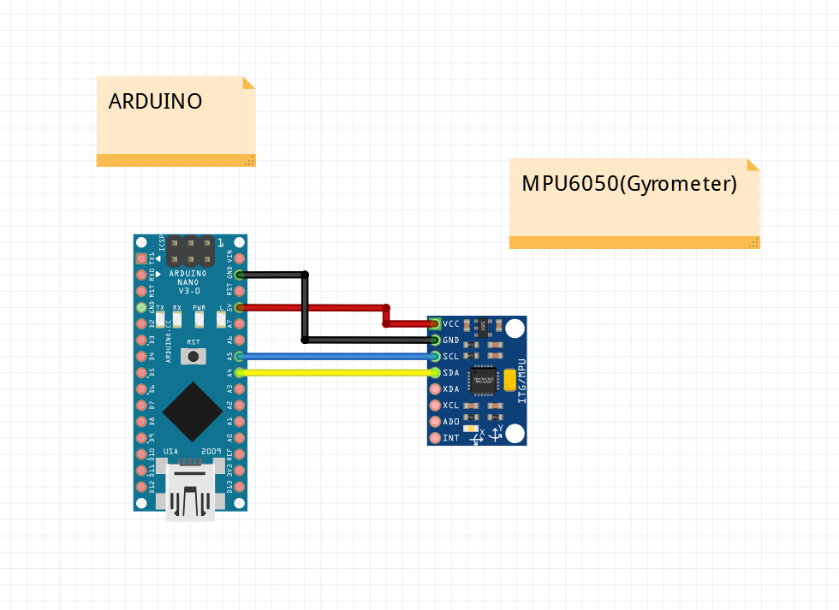
Hình 4.7 Sơ đồ kết nối cảm biến góc quay
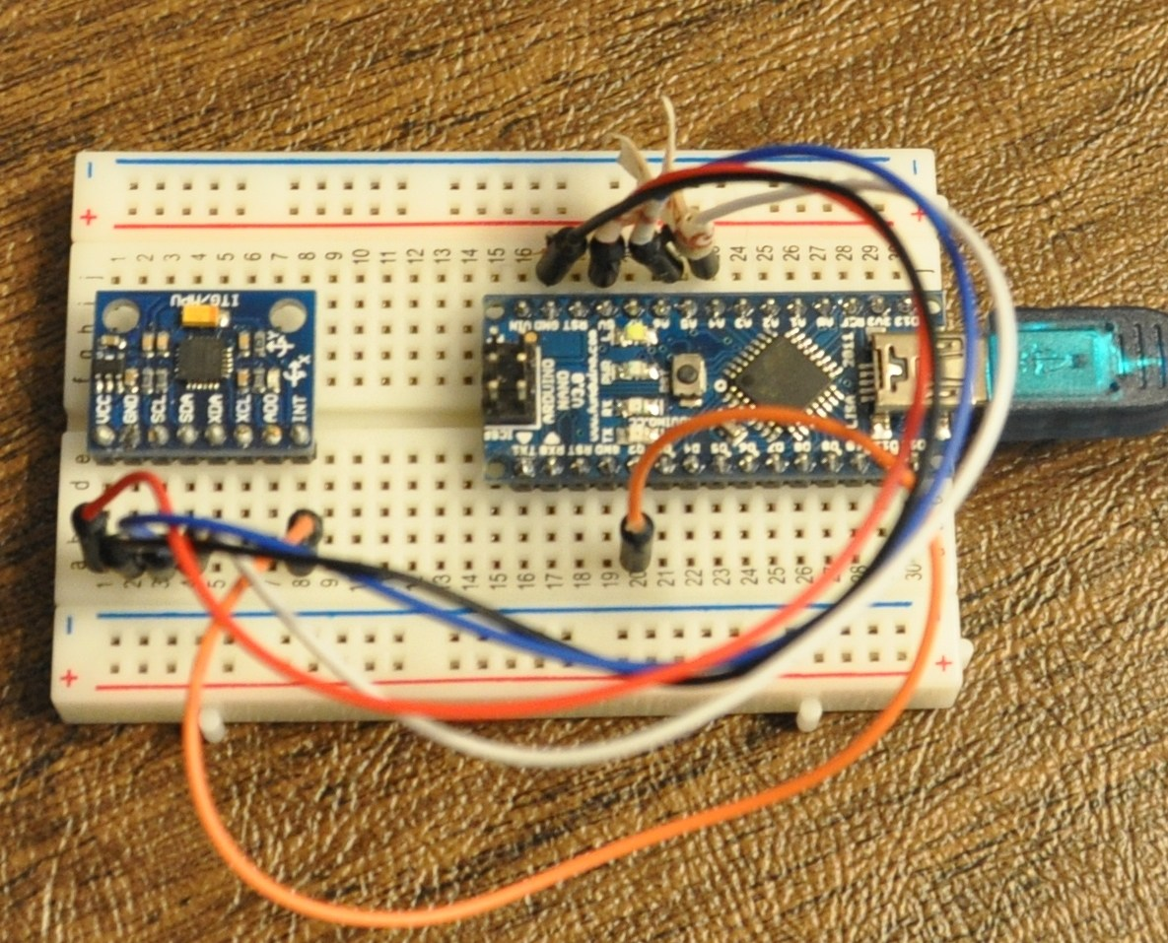
Hình 4.8 Kết nối mạch lập trình cho MPU6050
- Lập trình offset cho cảm biến trước khi dùng:
Ở đoạn code này (có sẵn trên thư viện Github), ta dùng Serial Monitor để lấy giá trị offset cần thiết khi lập trình để tránh bị sai lệch.
- Lập trình đọc dữ liệu từ MPU6050 (Dùng giao tiếp I2C để đọc dữ liệu)
- Lập trình lấy gia tốc cần thiết cho yêu cầu kỹ thuật
Các giá trị đã đo theo thứ tự giảm dần
STT | Giá trị sử dụng aaWorld.y | Hoạt động?
1 | 100 | Không
2 | 20 | Hoạt động được nhưng không nhạy
3 | 5 | Ổn định, không bị tự động chạy
Bảng 4.1 Các giá trị đã thực nghiệm
Qua các lần thực nghiệm, để cảm biến được gia tốc hoạt động tốt ta dùng giá trị gia tốc theo chiều y aaWorld.y = 5 để hệ điều khiển hoạt động ổn định và nhạy
- Lập trình code theo yêu cầu kỹ thuật. Ở đây chúng ta dùng lệnh IF để so sánh giá trị của góc nghiêng và gia tốc, từ đó đưa ra hàm lệnh tùy theo kết quả trả của IF:
if(((ypr[1] * 180/M_PI) > -y) && ((ypr[1] * 180/M_PI) < +y) && ((aaWorld.y)>5)))
{
// Control Code
}

- Bảng đồ thị thể hiện giá trị góc nghiêng, từ đó chọn được góc nghiêng cần thiết để làm giá trị an toàn
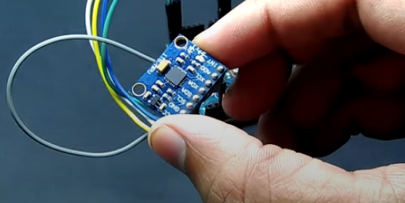
Hình 4.9 Điều chỉnh cảm biến bằng cách cho quay các góc độ để lấy giá trị cần thiết (Ảnh minh họa)
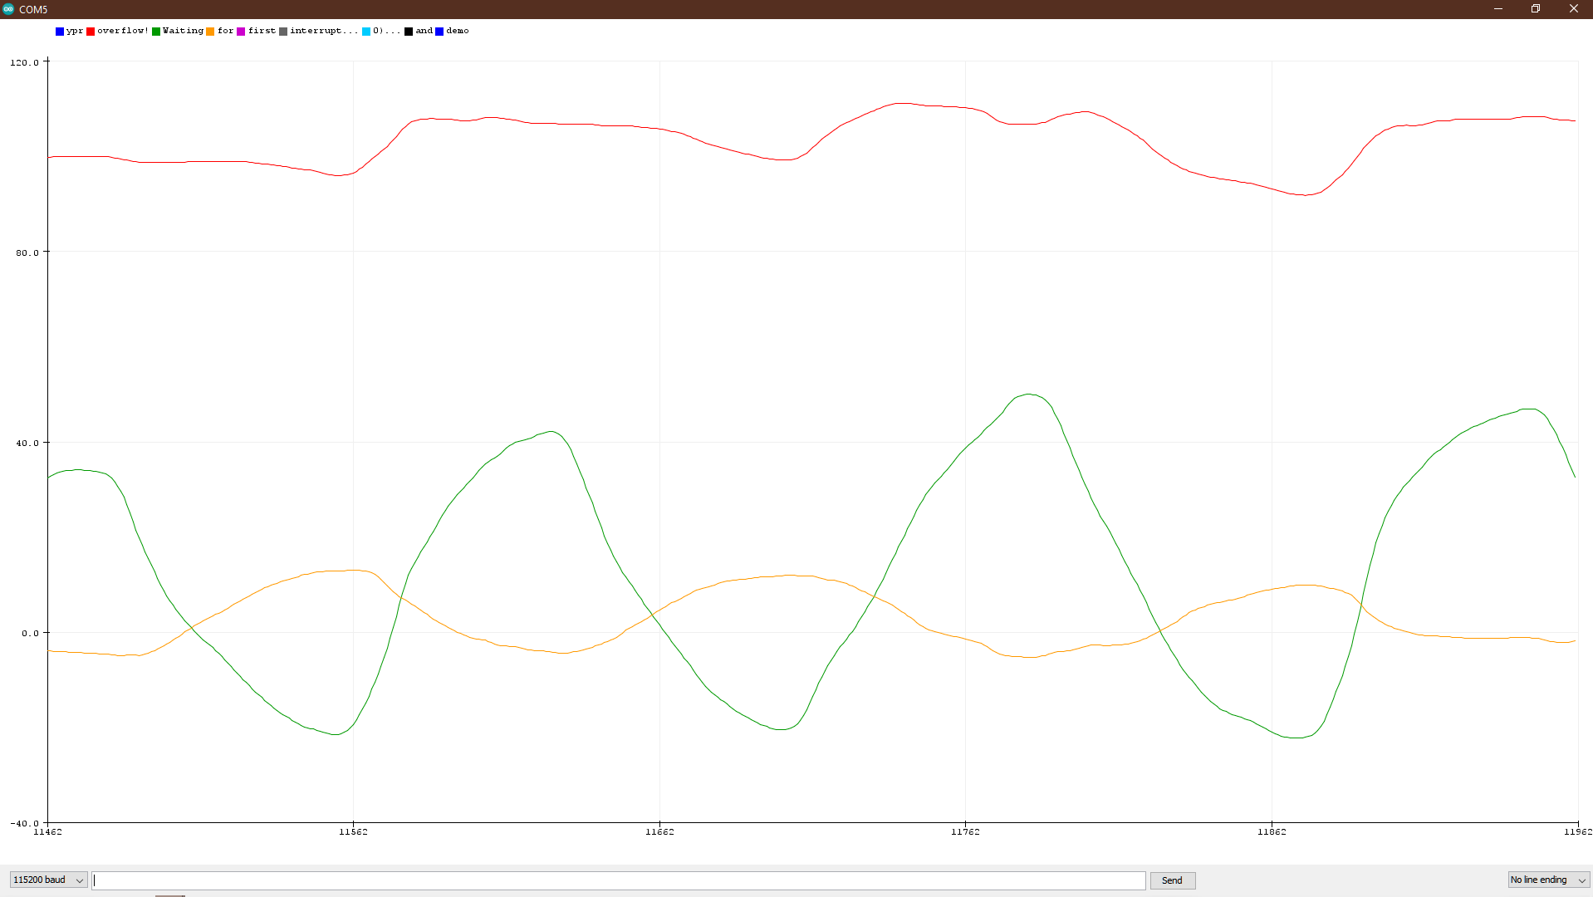
Hình 4.10 Bảng đồ thị cảm biến góc nghiêng
Theo đồ thị trên, giá trị góc nghiêng Y của xe là đường biểu diễn màu xanh.
Khi thử nghiệm, ta lấy được giá trị góc quay 55 > y > -55 để làm giá trị an toàn cho độ nghiêng của xe
- Bảng đồ thị gia tốc khi mới khởi động cảm biến
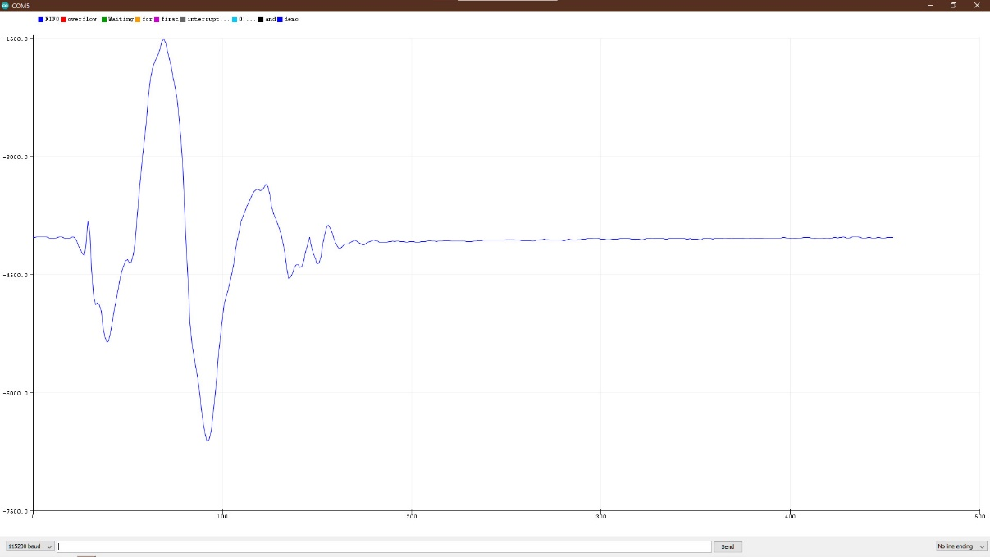
Hình 4.11 Cảm biến bị nhiễu
Sau khi thử dùng cảm biến, ta có thể thấy nó bị nhiễu khi mới khởi động cảm biến như đồ thị trên hình. Đây là điều chưa khắc phục được
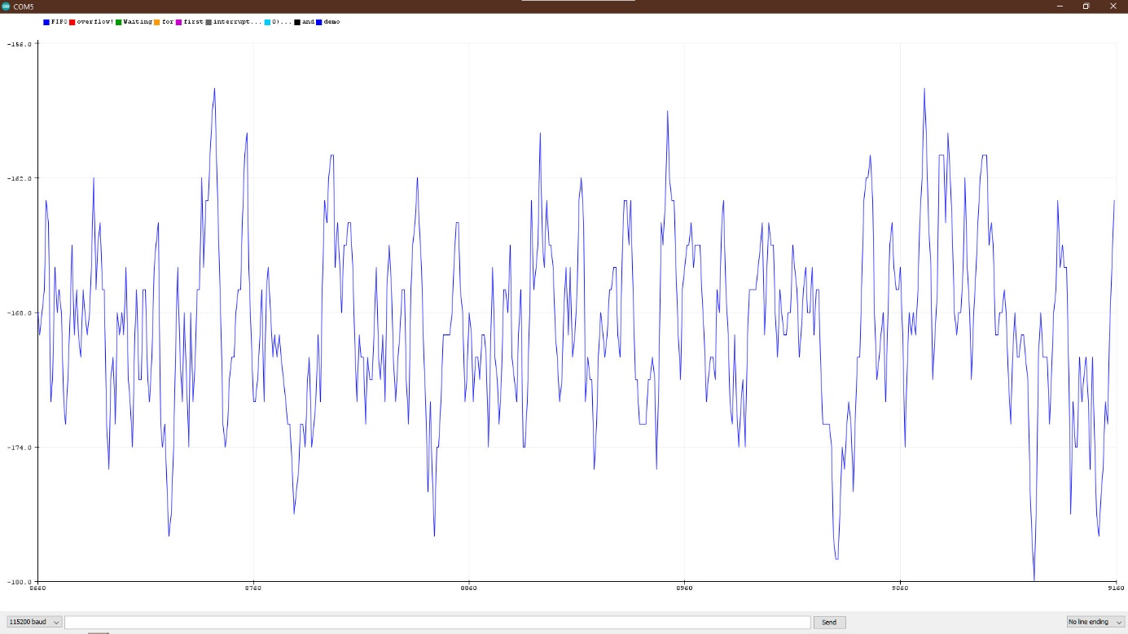
Bảng 4.2 Sau một thời gian cảm biến sẽ hết bị nhiễu trở về giá trị thực
Để khắc phục tạm thời, ta dùng hàm Delay() một thời gian cho đến khi cảm biến hoạt động ổn định. Cụ thể là khi đo đạc, khoảng sau một thời gian 20 giây cảm biến sẽ hoạt động ổn định hơn.
- Bảng đồ thị gia tốc khi có gia tốc
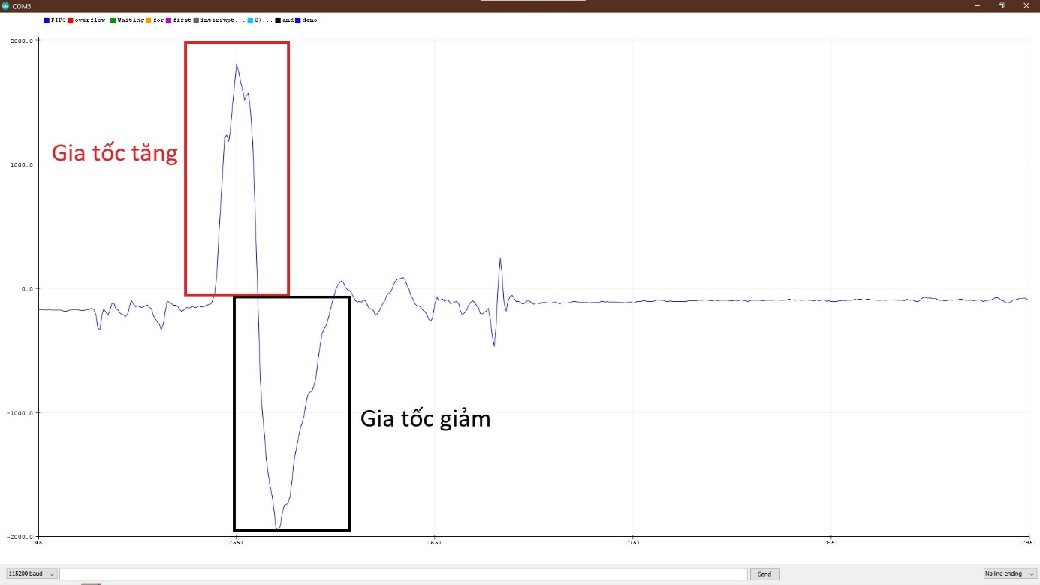
BBảng 4.3 iểu đồ gia tốc theo phương y
Có thể thấy theo biểu đồ. Ta có hàm độ thị theo hình parabol của gia tốc tăng theo phương trình:
Với gia tốc giảm, a > 0.
Với gia tốc tăng, a < 0.
Áp dụng vào lập trình, ta có thể lập trình để phân biệt được khi nào gia tốc tăng và khi nào giảm

Lập trình điều khiển động cơ không chổi than
Ở phần này, chúng ta sẽ tìm hiểu về phần lập trình điều khiển động cơ thông qua IC điều khiển
Tìm hiểu và lập trình điện áp của tay ga scooter điện
Tay ga xe điện được thiết kế như một biến trở, có giá trị từ 1V-3.9V để điều khiển tốc độ của động cơ thông qua cảm biến hall
Đối với bộ IC điều khiển kết hợp với Arduino, chúng ta sử dụng xung PWM của Arduino để điều khiển động cơ thông qua IC điều khiển
Giới thiệu về xung PWM:
Xung là các trạng thái cao / thấp (HIGH/LOW) về mức điện áp được lặp đi lặp lại. Đại lượng đặc trưng cho 1 xung PWM (Pulse Width Modulation) bao gồm tần số (frequency) và chu kì xung (duty cycle).
Liên hệ với Arduino:
Với kiến thức cơ bản về xung, các bạn sẽ hiểu rõ hơn về xung trong thực tế như thế nào.
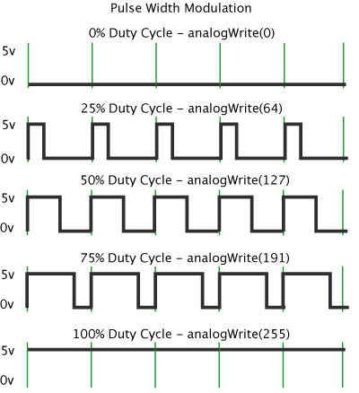
Hình 4.12 Xung khi sử dụng với hàm analogWrite trong Arduino
Giữa 2 vạch màu xanh lá cây là 1 xung.
analogWrite | tỉ lệ | chu kì xung
analogWrite(0) | 0/255 | 0%
analogWrite(64) | 64/255 | 25%
analogWrite(127) | 127/255 | 50%
analogWrite(191) | 191/255 | 75%
analogWrite(255) | 255/255 | 100%
Hàm analogWrite() trong Arduino giúp việc tạo 1 xung dễ dàng hơn. Hàm này truyền vào tham số cho phép thay đổi chu kì xung, bạn có thể tính toán ra được chu kì xung như ở bảng trên. Tần số xung được Arduino thiết lập mặc định.
Để lập trình nhận được tín hiệu data của tay ga. Ta dùng chân analog để nhận điện áp từ dây data. Chúng ta có mô hình lắp và kiểm tra giá trị tay ga.
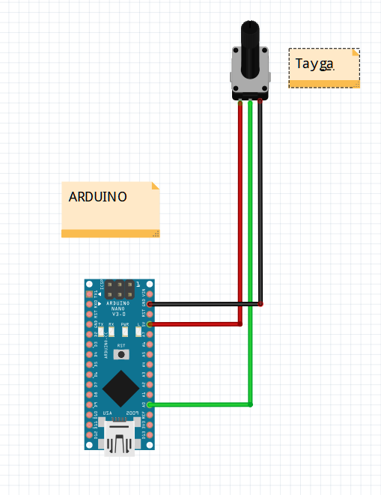
Hình 4.13 Sơ đồ nối mạch sử dụng tay ga
Chúng ta có code đọc giá trị tay ga như sau:
// the setup routine runs once when you press reset:
void setup() {
// initialize serial communication at 9600 bits per second:
Serial.begin(9600);
}

// the loop routine runs over and over again forever:
void loop() {
// read the input on analog pin 0:
int sensor = analogRead(A0);
Serial.println(sensor);
// Convert the analog reading (which goes from 0 - 1023) to a voltage (0 - 5V):
float output = sensorValue * (5.0 / 1023.0);
// print out the value you read:
Serial.println(voltage);
}

Ở đoạn code này, ta có được kết quả đo như sau
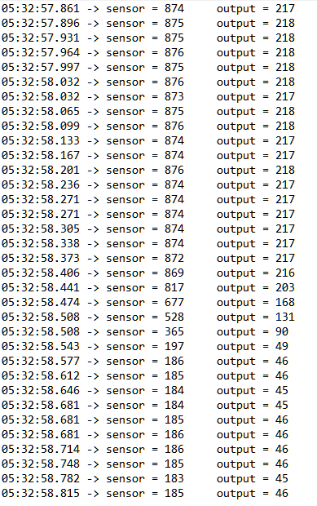
Hình 4.14 Kết quả đo giá trị điện áp tay ga và giá trị output
Ở đoạn giá trị trên, ta thấy được tay ga điều khiển có giá trị từ AnalogRead() từ 185 đến 875, tương đương với AnalogWrite() từ 45 đến 218. Giá trị này quy đổi sang điện áp là từ 0,9 Volt đến 4,2 Volt. Ta sẽ lấy giá trị này để xuất ra tín hiệu phù hợp cho IC điều khiển động cơ.
Sau khi lắp IC điều khiển động cơ và loại bỏ tay ga, ta có đoạn code thử nghiệm như sau:
#define enA 9
#define in1 6
#define in2 7
#define control A0
//#define button 4
void setup() {
pinMode(enA, OUTPUT);
pinMode(in1, OUTPUT);
pinMode(in2, OUTPUT);
pinMode(control, OUTPUT);
}
void loop() {
pwmOutput = 150; // một giá trị từ 1V – 3.9V để thử nghiệm
analogWrite(enA, pwmOutput); // Send PWM signal
}
Ở đoạn code này, điện áp đi qua cổng analog của bo mạch arduino, arduino sẽ tính toán và đưa ra điện áp phù hợp đến IC để điều khiển động cơ.
Giá trị của cổng analogRead() là 0 đến 1023 tương ứng với điện áp 0 Volt đến 5 Volt
Giá trị của cổng analogWrite() là 0 đến 255 tương ứng với điện áp 0 Volt đến 5 Volt

Lập trình tổng thế
Sau khi lấy các giá trị cần thiết, ta lập trình tổng thể cho mạch:

Thiết kế mạch điều khiển
Sau khi lập trình xong, ta sẽ thiết kế mạch điều khiển nhỏ gọn để có thể lắp đặt trên xe scooter điện.
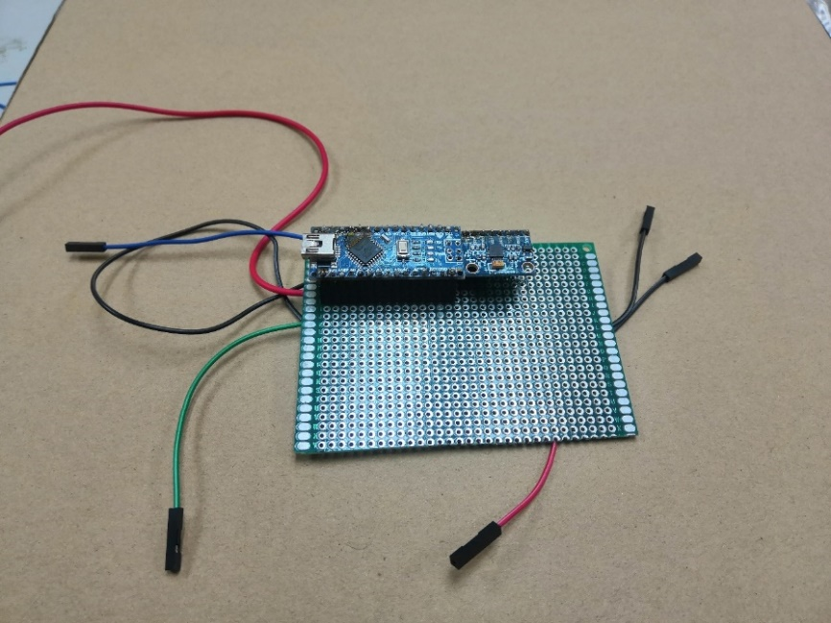
Hình 4.15 Ảnh sau khi thiết kế, lắp ráp mạch
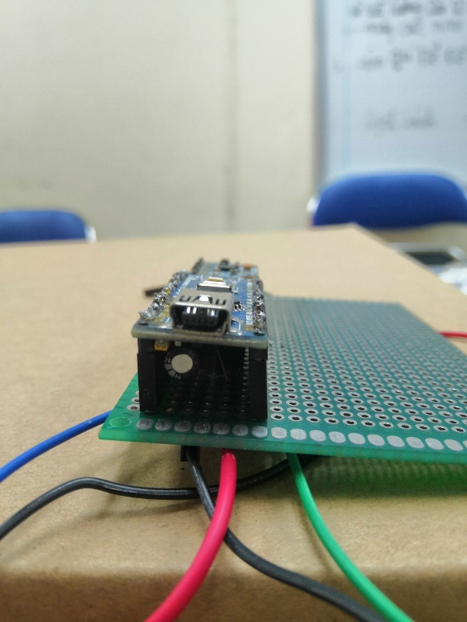
Hình 4.16 Bảng mạch lắp ráp
Sau khi cắt gọn, chúng ta thiết kế thêm một vỏ hộp để đựng. Ở đây chúng ta dùng hộp in 3D bằng nhựa có thiết kế đơn giản như sau.

CHẠY THỬ NGHIỆM VÀ ĐÁNH GIÁ KẾT QUẢ

Lắp đặt mạch điện
Hình ảnh về mạch điện sau khi lắp đặt
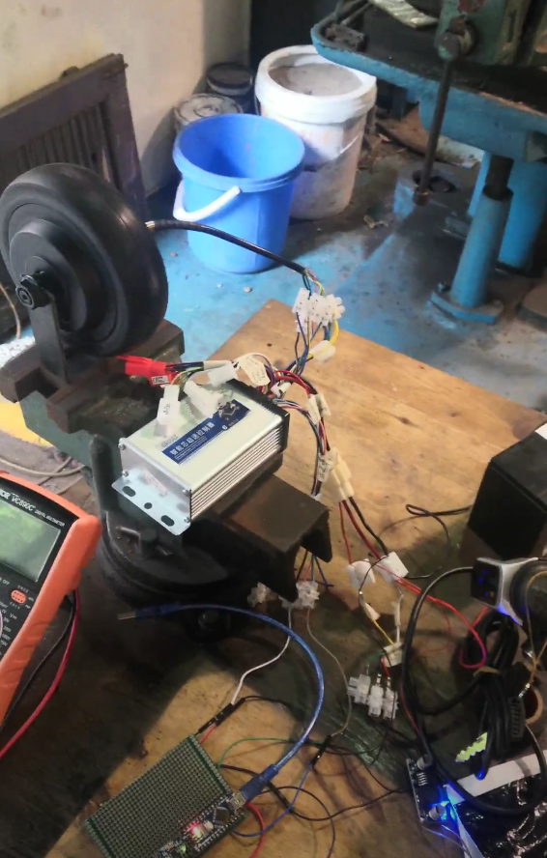
Hình 5.1 Ảnh lắp đặt mạch điện (Trước khi lắp lên xe)

Vận hành thử nghiệm
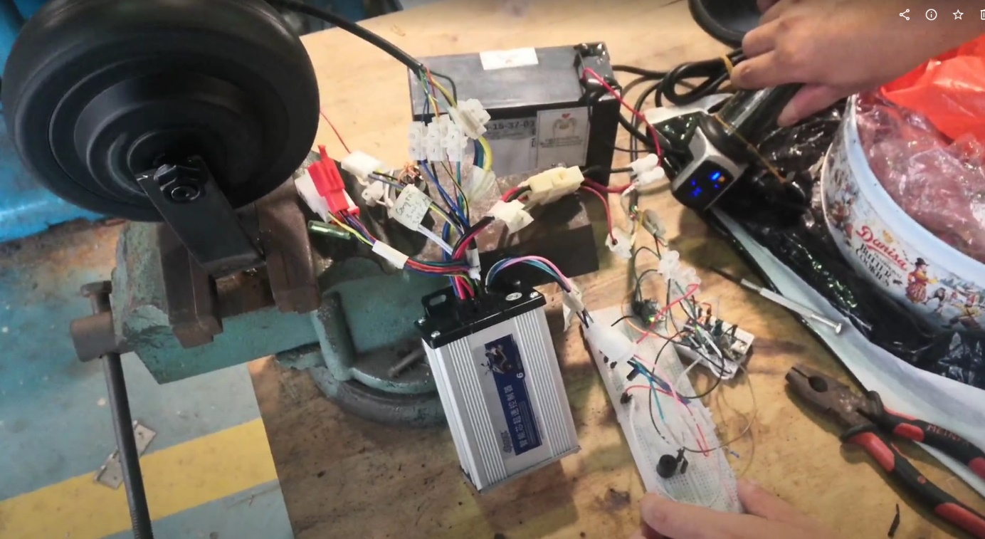
Hình 5.2 Chạy động cơ qua bo mạch Arduino (Trước khi lắp lên xe)
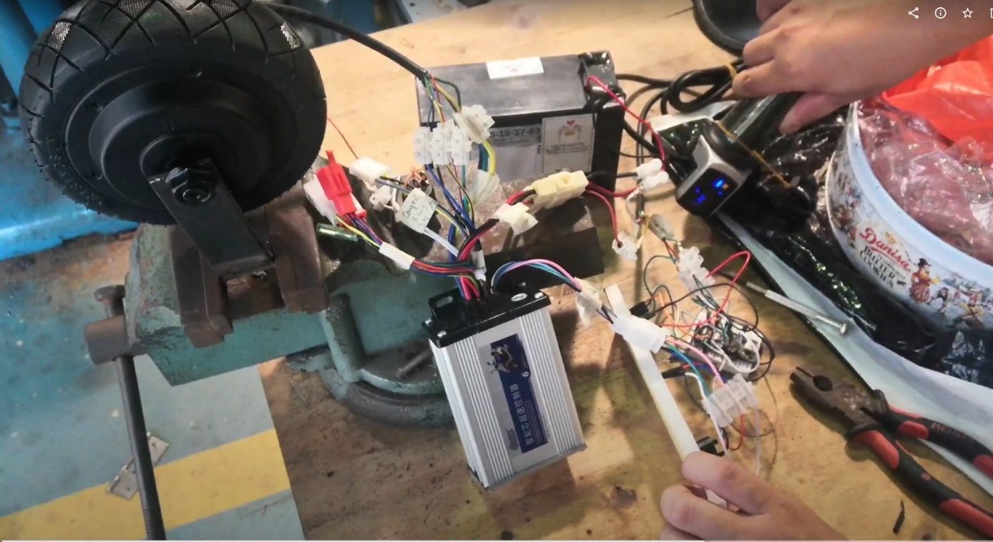
Hình 5.3 Nghiêng cảm biến góc xoay để tắt động cơ

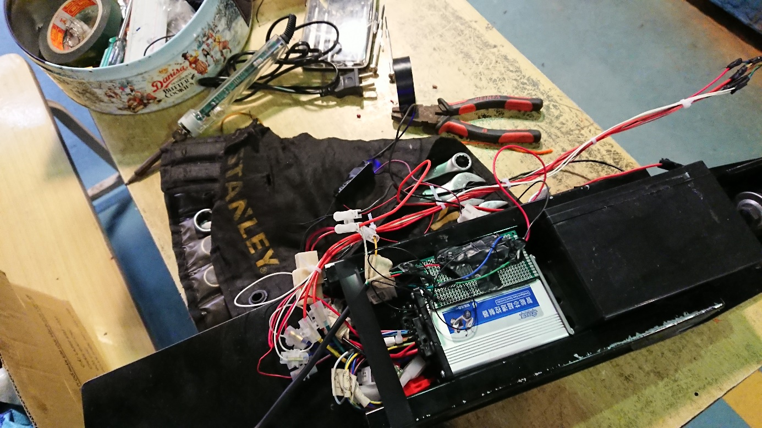
Hình 5.4 Hình ảnh sau khi lắp lên xe
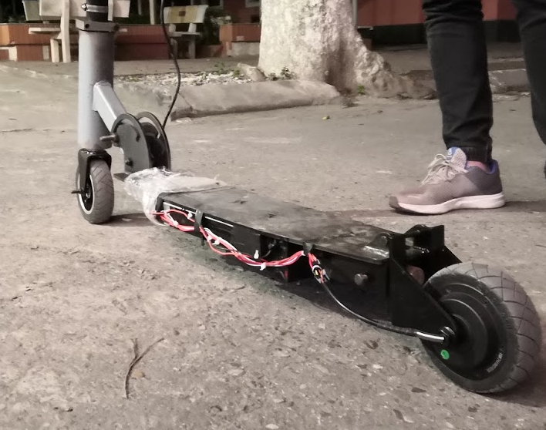
Hình 5.5 Hoàn chỉnh lắp trên xe scooter
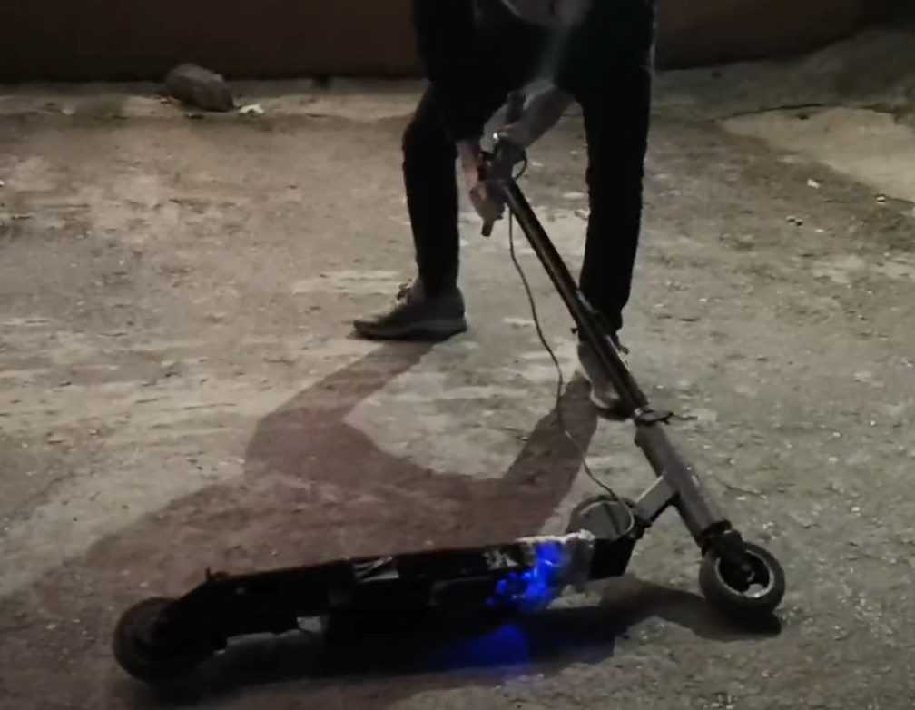
Hình 5.6 Chế độ an toàn hoạt động tốt, động cơ dừng hoạt động dù đã vặn tay ga

Đánh giá kết quả
Sau khi lắp đặt và chạy thử nghiệm, chúng ta có đánh giá như sau:
STT | Mục tiêu | Hoạt động?
1 | Cảm biến an toàn góc nghiêng | Hoạt động tốt, nhạy
2 | Tính năng đạp chân để chạy động cơ | Hoạt động tốt, nhạy
Bảng 5.1 Đánh giá kết quả
Mặc dù còn gặp nhiều khó khăn về kinh phí và giới hạn về thời gian, nhưng với sự nỗ lực hết mình của các thành viên trong nhóm, cùng với sự giúp đỡ nhiệt tình của thầy hướng dẫn và bạn bè, đề tài đã hoàn thành đúng thời hạn và yêu cầu đã đặt ra. Tuy đã cố gắng nhiều nhưng sản phẩm vẫn còn một số khuyết điểm, hi vọng sẽ được cái tiến trong tương lai.
Đề tài đã hoàn thành và đạt được một số kết quả nhất định. Hi vọng sản phẩm này sẽ giúp ích cho việc nghiên cứu của các bạn sinh viên khóa sau, bao gồm thiết kế, vận hành máy và chế tạo ra sản phẩm. Chúng tôi mong rằng đề tài này sẽ được phát triển lên một tầm cao hơn trong tương lai gần.

Các tính năng có thể cải tiến
Sau khi thiết kế và lắp đặt mạch đặt mạch điều khiển, chúng ta có thể có tiến thêm cho hệ điều khiển xe scooter điện như là:
- Cảm biến xuống dốc sẽ ngắt động cơ để tiết kiệm năng lượng
- Báo hiệu khi xe vượt quá tốc độ cho phép

Tài liệu tham khảo
- Website: http://arduino.vn/
- Website: https://www.arduino.cc/
- Website: https://howtomechatronics.com/tutorials/arduino/arduino-dc-motor-control-tutorial-l298n-pwm-h-bridge/
- Website: https://how2electronics.com/measure-tilt-angle-mpu6050-arduino/
- Website: https://hkbike.com.vn/cau-tao-va-nguyen-ly-hoat-dong-cua-xe-dap-dien/
- Website: https://www.youtube.com/watch?v=b_8iFNZ4d30
- Website: https://learnmech.com/
- Website: https://www.youtube.com/watch?v=pVodG7lEVjo
- Website: https://www.github.com/

